Povijest, 6.r, 22.4.2020.

Zadatak:
- Riješiti zadatke u radnoj bilježnici 81-84.str.

Putovanje Marka Pola.
Zadaci:
- Prouči povijesni zemljovid koji prikazuje putovanje Marka Pola te navedi kroz koje današnje, suvremene države bi sve prošao. Zemljovid se nalazi u Školskom povijesnom atlasu na str. 117.
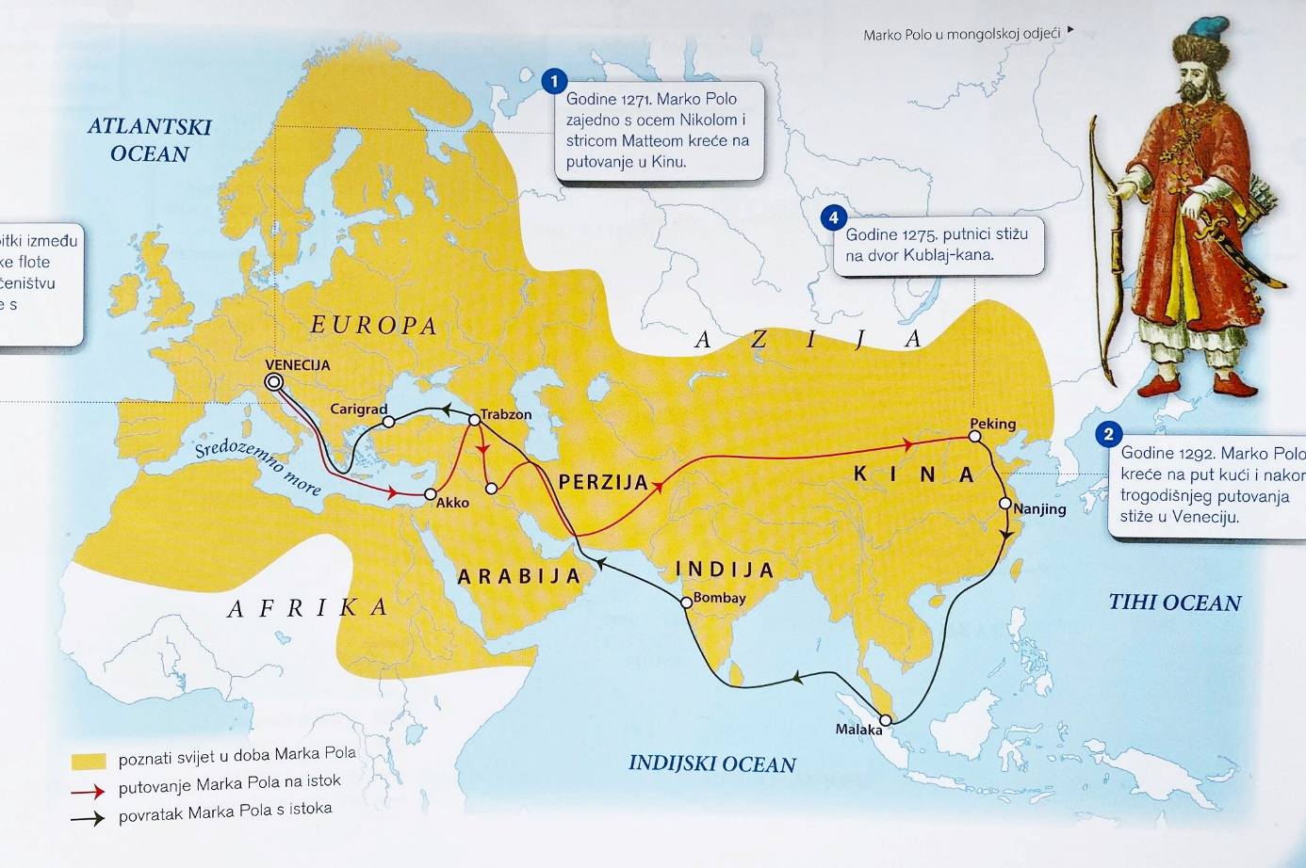
- Na Internetu pronađi nešto iz života Marka Pola, odaberi neki događaj te ga nacrtaj u svoju bilježnicu.

